Муниципальное бюджетное образовательное учреждение «Ординская средняя общеобразовательная школа»

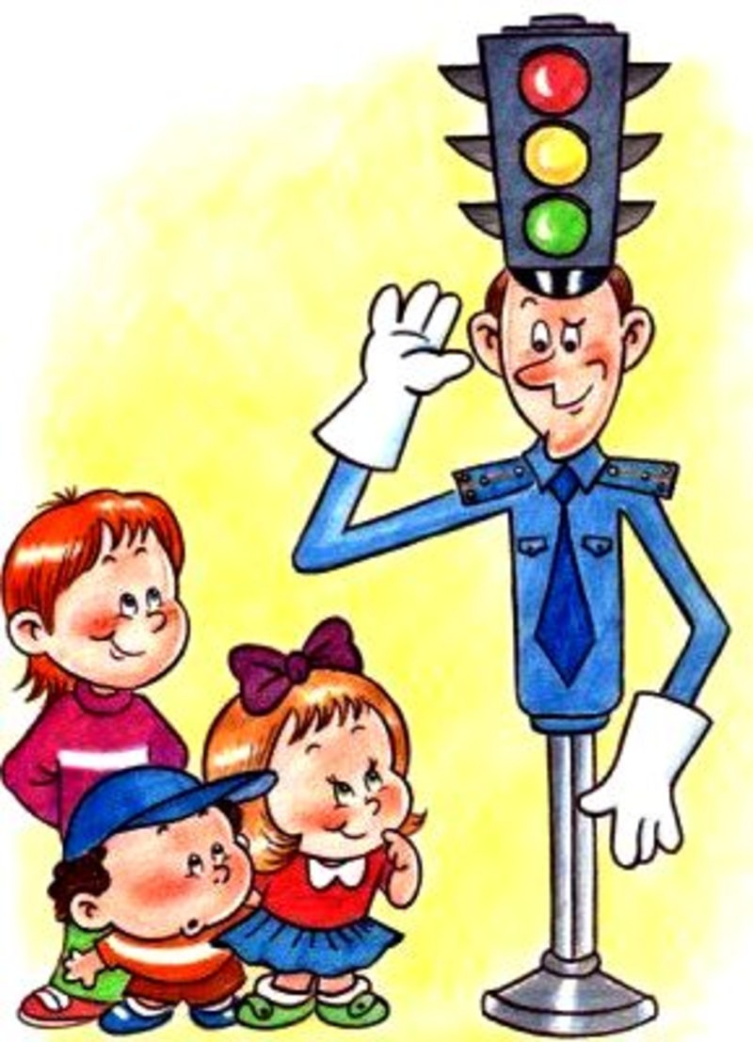
РАБОЧАЯ ТЕТРАДЬ
«ДОРОЖНАЯ АЗБУКА»
по правилам дорожного движения

Уважаемые взрослые!
Предлагаемая тетрадь предназначена для детей младшего школьного возраста. Она поможет ребенку в доступной, увлекательной форме усвоить правила безопасного и культурного поведения на улице. С помощью заданий ребенок повторит и закрепит то, что узнал на занятиях по правилам дорожного поведения, Работа с тетрадью повышает качество знаний дошкольников и развивает у детей понимание безопасности на улицах с целью сохранения их жизни и здоровья, и, возможно, поможет избежать опасных ситуаций.

Условные обозначения

Запомни

Выполни

Раскрась

Путешествие по автопарку
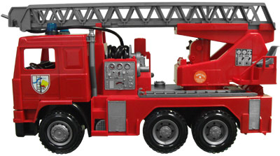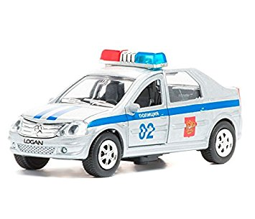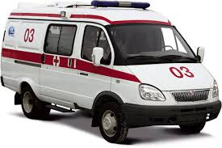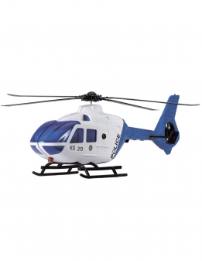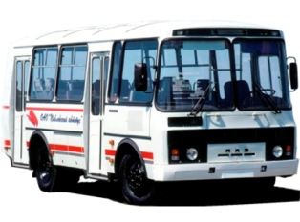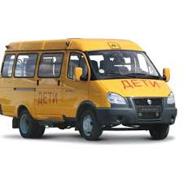
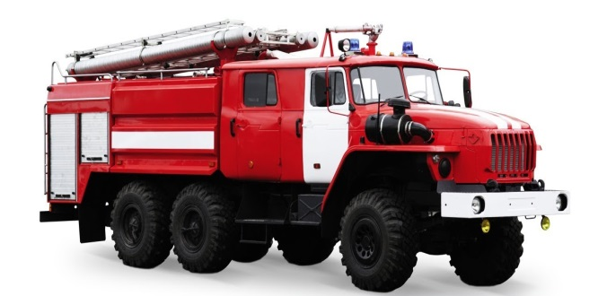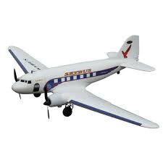
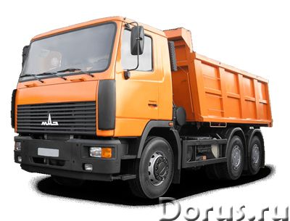
Обведите синим карандашом виды транспорта, которые можно встретить на улицах нашего города Обведите красным карандашом виды транспорта, которые нельзя встретить на улицах города.
1
В гостях у светофорчика

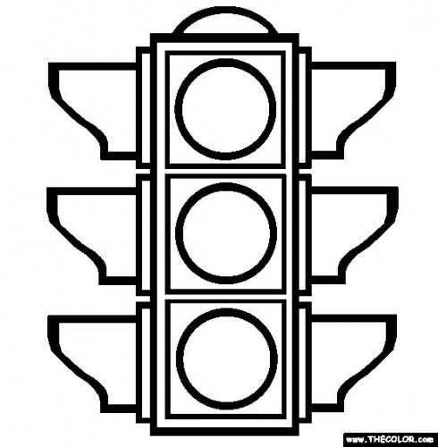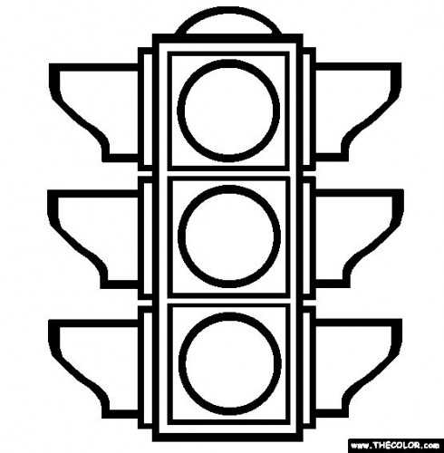

Проведите линию, под светофором, у которого горят правильные сигналы.
Что означают световые сигналы светофора?
2

Я умелый пешеход
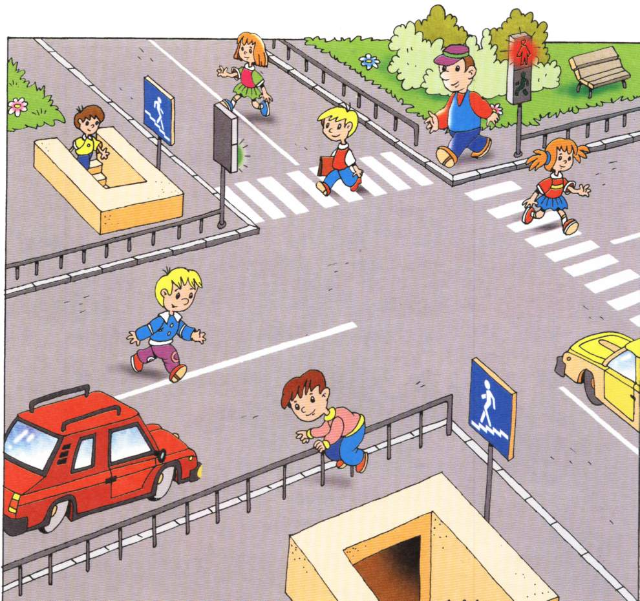
Обведите зелёным кругом детей на картине, которые правильно ведут себя на дороге. Обведите красным кругом детей, которые нарушают правила поведения на дороге.
3
Вам подскажет дорожный знак

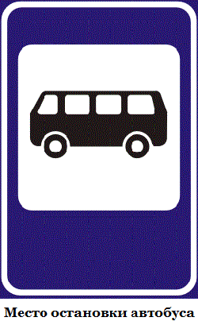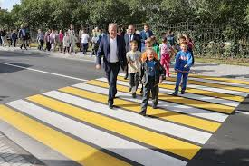
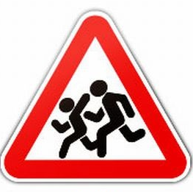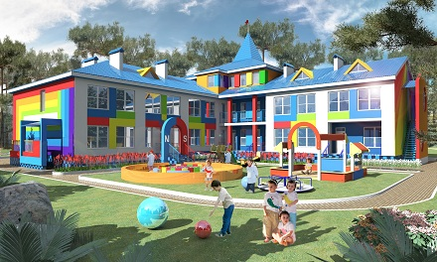
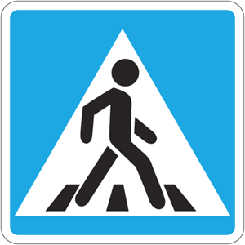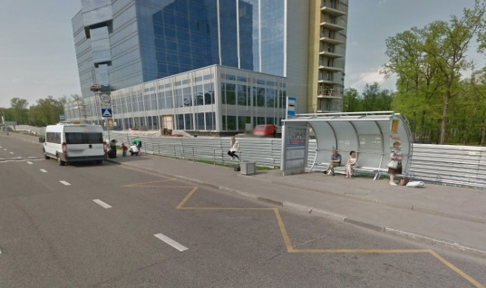
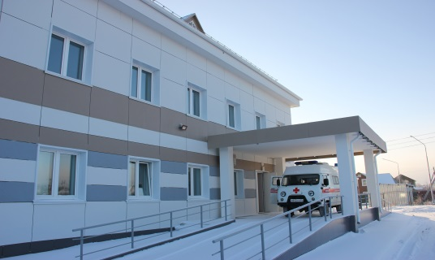
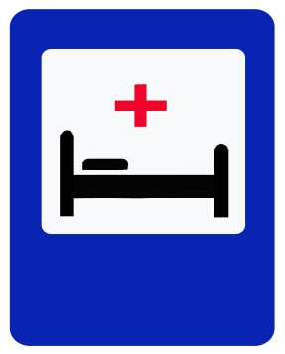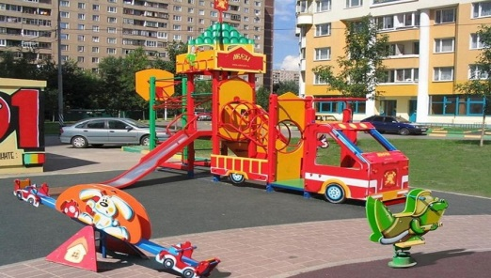
Что означают эти дорожные знаки? Где стоят такие знаки в городе?Соедените линией знак с соответствующей картинкой.

3

«Я умелый пешеход»

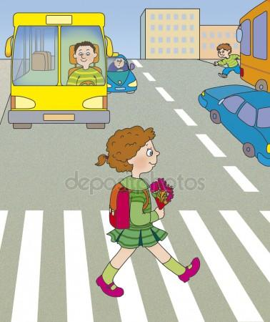

Кто из ребят нарушает правила пешехода? Раскрась кружочек с тем пешеходом, который не нарушает правила движения.

4

«Путешествие в Автопарк»

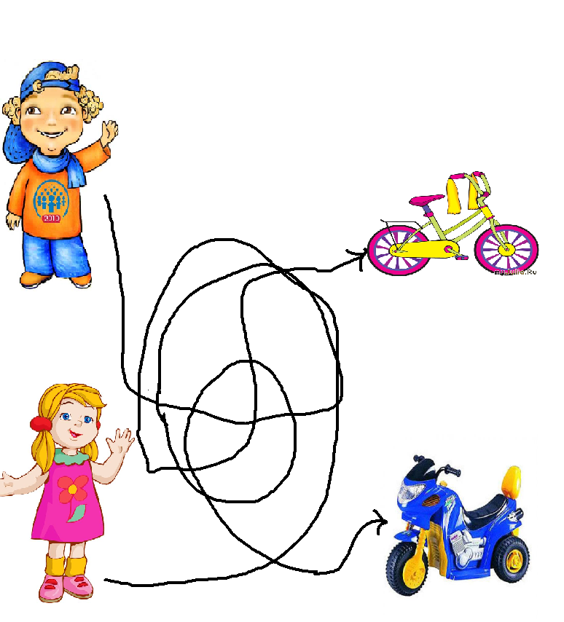

На каком транспорте едут мальчик и девочка?
5

«На улицах большого города»

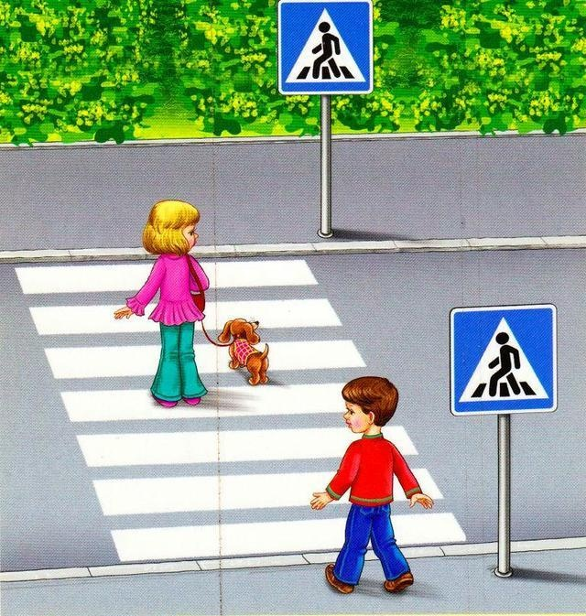
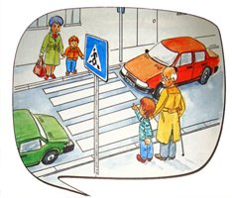

Какой световой сигнал должен быть на светофоре? Раскрась окошко светофора в нужный цвет.
6
Обведи по точкам

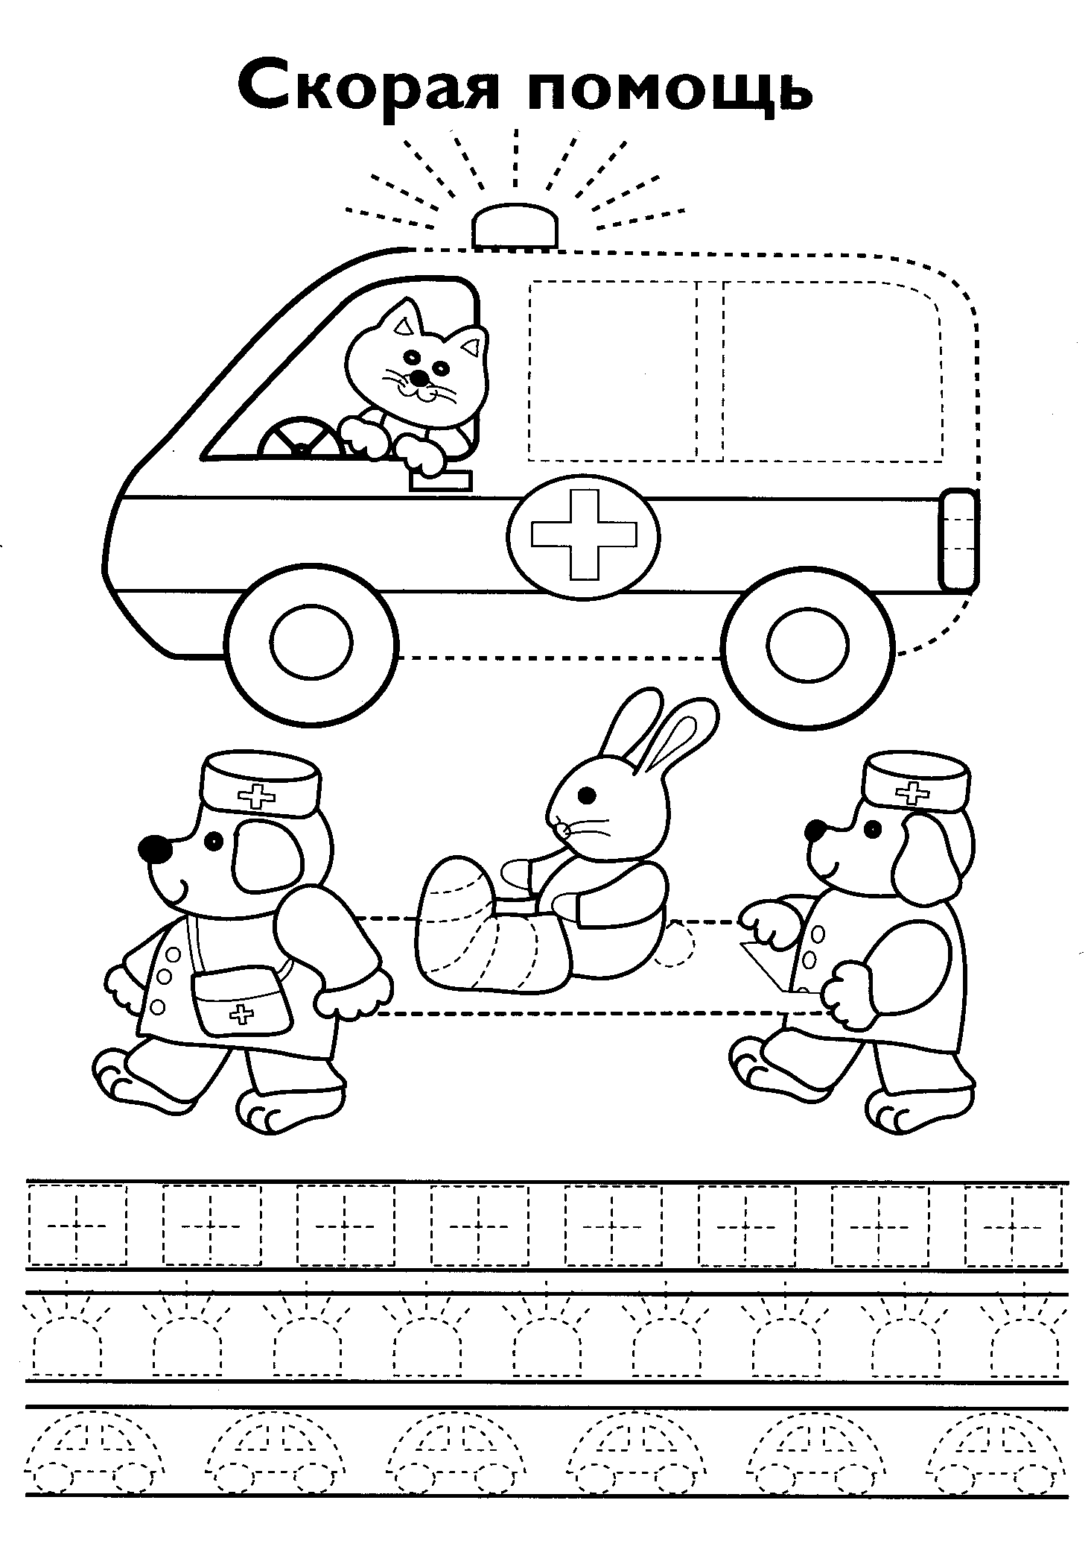7
Раскрась картинку

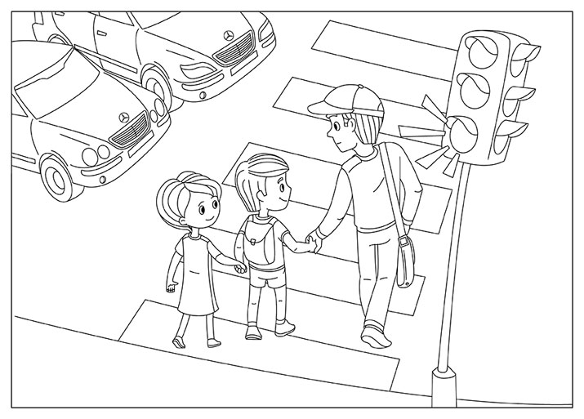

7

